Fijnstof: Roet
Fijnstof is een vorm van luchtvervuiling.
Fijnstof is de verzamelnaam voor zeer kleine deeltjes, die in de lucht zweven en na verloop van enkele dagen tot weken onder invloed van de zwaartekracht neerslaan. De deeltjes zijn dermate klein, dat ze met het blote oog niet zichtbaar zijn.
Roetdeeltjes zijn, naast natuurlijke bronnen zoals woestijnzand, vulkanische as, bodemstof en zeezout, de meest voorkomende vorm van fijnstof. Roet komt o.a. vrij bij de onvolledige verbranding van fossiele brandstoffen.
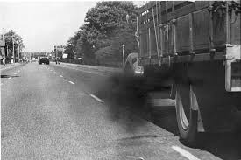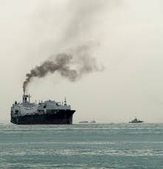
roetvorming door onvolledige verbranding.
Ongeveer 75% van de totale hoeveelheid fijnstof is het gevolg van menselijk handelen. Een deel van het fijnstof komt door opwaaiend stof.
De hoogste concentratie aan fijnstof in Nederland vinden we in de dichtbevolkte regio’s: Randstad, Schiphol en (zware) industrie gebieden.
In Noord-Brabant, Noord-Limburg en midden Gelderland zijn het veelal de intensieve vee- en kippenboerderijen.
De directe omgeving van snelwegen zijn een bron van roet als fijnstof
(uitstoot dieselvoertuigen en slijtage van het wegdek en banden).
Hogere snelheden zorgen voor meer slijtage en dus meer fijnstof.
Printerinkt vormt ook een bron van fijnstof.
Moleculen van ammoniak, zwaveldioxide en stikstofoxide kunnen zich hechten aan fijnstof. Dit geldt ook voor vluchtige koolwaterstoffen uit verf en cosmetica. Het inademen van roet vormt daardoor een nog groter gezondheidsrisico.
De grootte van de fijnstof deeltjes wordt aangeduid met de term PM (Particulate Matter).
PM 10 zijn deeltjes kleiner dan 10 µm.
PM 2,5 zijn deeltjes kleiner dan 2,5 µm. (1 µm = 1 miljoenste meter.)
Deeltjes kleiner dan 0,1 µm (PM 0,1) worden ultra fijnstof genoemd.
Roet valt in deze categorie.
De hoeveelheid fijnstof in de lucht wordt uitgedrukt in µg/m³.
De luchtkwaliteit wordt in Nederland onder regie van het Rijksinstituut voor Volksgezondheid en Milieu (RIVM) permanent gemeten door vele meetstations. Op de website van Luchtmeetnet kan men de luchtkwaliteit per regio inzien.
Zowel de Europese Unie (EU) als de Wereldgezondheidsorganisatie (WHO) hebben grenswaarden voor fijnstof vastgelegd, maar deze zijn niet gelijk:
WHO EU
PM 10 20 40 µg/m³
PM 2,5 10 25 µg/m³
In Nederland ligt de luchtkwaliteit, behalve de regio’s rondom de IJmond, het westelijk havengebied van Amsterdam, de Maasvlakte en de Limburgse Peel onder de Europese norm.
Het afsteken van vuurwerk veroorzaakt een zeer slechte luchtkwaliteit.
Tijdens de jaarwisseling zijn waardes gemeten van 1000 µg/m³.
Fijnstof kan leiden tot gezondheidsproblemen zoals astma-aanvallen en problemen met het hart, bloedvaten en longen.
Het aantal doden ten gevolge van fijnstof wordt door het RIVM geschat op 7000 tot 12.000 per jaar. Er zijn zelfs schattingen van 18.000 per jaar.
Ultra fijnstof deeltjes (roet) komen diep in de longen terecht en richten daar schade aan.
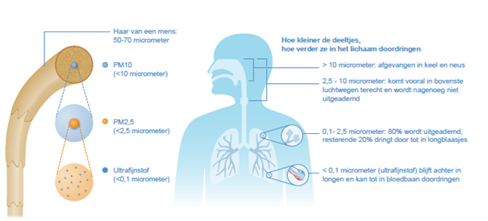
https://www.atlasleefomgeving.nl/meer-weten/lucht/fijnstof
Personenauto’s vanaf bouwjaar 2011 en bestelauto’s vanaf bouwjaar 2012, die op diesel rijden, zijn vanuit de fabriek standaard van een roetfilter voorzien. Bij deze auto’s is het hebben van een roetfilter verplicht. Auto’s die op benzine rijden, beschikken niet over een roetfilter.
Een roetfilter is een filter dat op een auto met een dieselmotor aangebracht kan worden. Nieuwe roetfilters vangen 30 tot meer dan 95% van het schadelijke roet op. Over de vraag of deze roetfilters ook ultra fijnstof vangen is nog weinig duidelijkheid.
Gebleken is, dat scooters en brommers (twee- en viertakt) meer roet uitstoten dan dieselmotoren (Nature 2014).
In steeds meer grote steden worden oudere dieselauto’s geweerd.
Vreemd is, dat er geen regels zijn voor scooters en brommers.
Bijna alle dieselauto's hebben dus een filter, waarmee roet wordt afgevangen. De verwachting is dan ook dat de hoeveelheid roet in de lucht de komende jaren verder daalt. Houtkachels worden waarschijnlijk de belangrijkste bron van roet nu de bijdrage van verkeer afneemt.
Eenmaal neergeslagen fijn stof kan weer een bedreiging vormen door op werveling ten gevolge van rijdend verkeer of door een straffe wind.
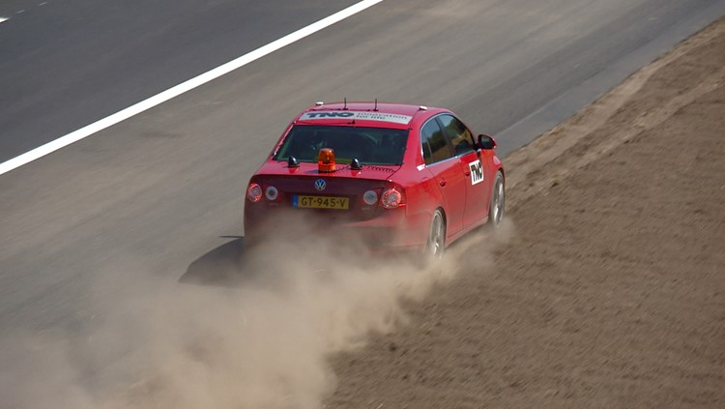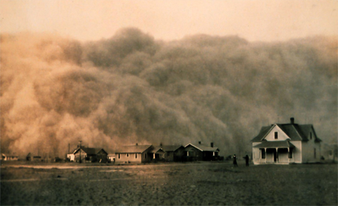
Foto: Omroep Brabant Foto redactie HIFI.NL
Het lawaai dat de bladblazers maken is lang niet het enige risico. Minstens zo’n groot probleem is de uitstoot van de apparaten die vaak op benzine draaien, en daarbij meer fijnstof, koolwaterstoffen en koolmonoxide uitstoten dan een grote auto. Tegen het oorverdovende lawaai dat de machines produceren wordt gehoorbescherming gebruikt, echter bijna niemand neemt maatregelen om inademing van het gevaarlijke fijnstof te voorkomen. Verschillende Amerikaanse steden hebben om deze reden een algeheel verbod uitgevaardigd op het gebruik van bladblazers op benzine. Volgens oncoloog Barry Boyd van het Greenwich Hospital is de uitstoot van één bladblazer vergelijkbaar met die van veertig auto’s met een stationair draaiende motor.
https://www.arbo-online.nl/wetgeving/nieuws/2014/11/beroepsrisico-door-bladblazers-10114073
Daar komt nog bij dat door het bladblazen het reeds neergeslagen fijnstof opnieuw in de lucht wordt gebracht.

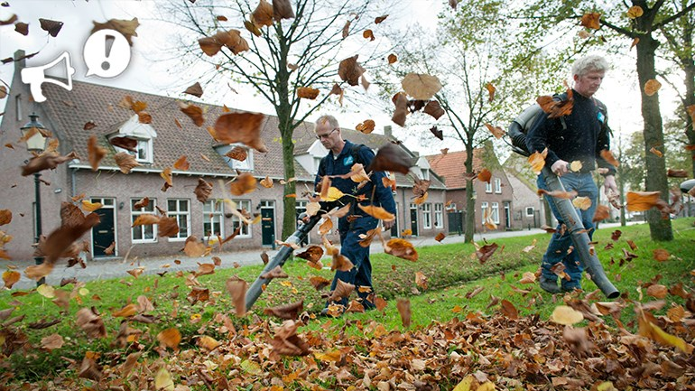
Fijnstof uit de tweetakt motor en door op werveling.
Hoeveel fijnstof brengen bladblazers en allerlei veegsystemen opnieuw in de atmosfeer. Zijn die hoeveelheden groot genoeg om maatregelen te nemen?

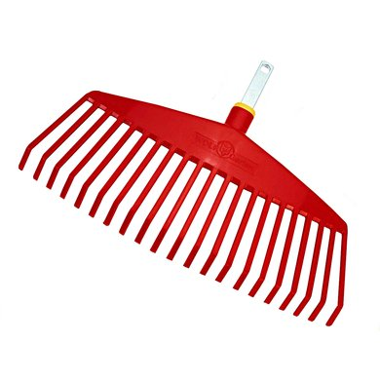Terug naar de bladhark?

28 November 2018
Ap Cloosterman

